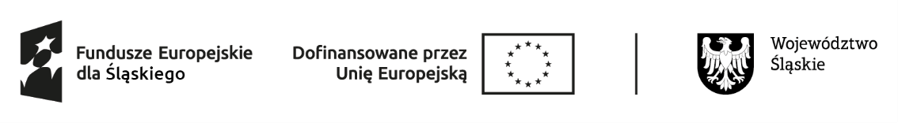
Załącznik nr 2
……………………………………………… Chorzów , dnia ……………………………………….
(nazwa pracodawcy)

………………………………………………..
(adres siedziby firmy)

………………………………………………..
(nr tel.)
Powiatowy Urząd Pracy
ul. Opolska 19
41 – 500 Chorzów

OŚWIADCZENIE PRACODAWCY
O ZATRUDNIENIU W RAMACH WYPOSAŻENIA LUB DOPOSAŻENIA STANOWISKA PRACY SKIEROWANEJ OSOBY BEZROBOTNEJ
za okres: od dnia ………………………… do dnia………………..………..

Oświadczam, że w związku z realizacją umowy nr ………………… z dnia……..…….. w sprawie refundacji wyposażenia lub doposażenia stanowiska pracy dla skierowanych bezrobotnych stanowisko pracy ………………………………………………………………... utworzone w związku z przyznaną refundacją jest nadal utrzymywane i znajduje się pod adresem ……………………………………………………………………………………..
Na powyższym stanowisku zatrudniona jest :
- …………………………………………………………………………………………...
imię i nazwisko skierowanego bezrobotnego
- …………………………………………………………………………………………...
imię i nazwisko skierowanego bezrobotnego
Oświadczam, że nie posiadam zaległości z wypłacaniem wynagrodzenia, nie zalegam z opłacaniem należnych składek na ubezpieczenia społeczne i zdrowotne, Fundusz Pracy, Fundusz Gwarantowanych Świadczeń Pracowniczych, Państwowy Fundusz Rehabilitacji Osób Niepełnosprawnych oraz Fundusz Emerytur Pomostowych.
Ponadto oświadczam, że były/ nie były* przerwy w świadczeniu pracy z tytułu urlopu bezpłatnego, wychowawczego, odbywania służby wojskowej i tymczasowego aresztowania w wymiarze …………………..
Ponadto oświadczam, że nie uległy/uległy* zmianie żadne informacje mające wpływ na realizację warunków ww. umowy.
Zakres wprowadzonych zmian ………………………………………………………………….
…………………………………………………………………………………………………...
Oświadczam, że podane przeze mnie dane są zgodne ze stanem faktycznym i prawnym, jestem świadomy odpowiedzialności za szkodę spowodowaną oświadczeniem niezgodnym z prawdą.

.....................................................
pieczęć i podpis osoby upoważnionej
do reprezentacji firmy
*niepotrzebne skreślić
Oświadczenie należy składać w siedzibie PUP w Chorzowie co kwartał

